

FACULTAD DE INGENIERÍA

CARRERA DE INGENIERÍA DE SISTEMAS COMPUTACIONALES

INFORME PROYECTO

Autores:
APELLIDOS, Nombres en orden alfabético (% participación)
Alcantara Quispe, Carlos Andre (100%) Velasquez Castro, Fernando Alonso (100%)
Mollo Chambi, Oliver Aldair Ramirez Rodriguez, Sergio Adrian (100%)
Alejos Madrid, Johan Cristian
Curso:
Técnicas de programación orientada a objetos
Docente del Curso:
Mg. Jhon Paul Anampa García

Lima – Perú
2026-II

Descripción del problema Describir:
- Situación problemática.
Las tiendas y almacenes de componentes electrónicos enfrentan dificultades en la administración de sus productos debido a que el control del
inventario se realiza de manera manual. Este método puede generar errores en el registro de entradas y salidas, ocasionando que la información almacenada no coincida con la cantidad real de componentes disponibles.
Esta problemática afecta principalmente a la disponibilidad de productos como microcontroladores, sensores y otros componentes electrónicos, provocando situaciones de desabastecimiento o acumulación innecesaria de stock.

Contexto.
Las tiendas y almacenes de componentes electrónicos manejan una variedad de productos. Debido al volumen de productos y movimientos de entrada y salida, es necesario contar con un control adecuado del inventario. Sin embargo, en algunos establecimientos este proceso es manual, dificultando la actualización y consulta de las existencias.

Personas o usuarios involucrados.

Õ Personal de almacén.
Õ Personal de ventas
Õ Administración del negocio
Õ Clientes

Consecuencias del problema.
El inadecuado control del inventario en las tiendas y almacenes de componentes electrónicos genera diversas consecuencias que afectan tanto las operaciones internas como la atención a los clientes. Al utilizar registros manuales e inexactos, pueden producirse diferencias entre la cantidad de productos registrada y la cantidad realmente disponible en el almacén.
Una de las principales consecuencias es el desabastecimiento de componentes, ya que el personal puede desconocer que determinados productos están próximos a agotarse. Esto puede afectar especialmente a componentes de alta demanda, como microcontroladores y sensores, dificultando la atención de los pedidos de los clientes.

Asimismo, pueden presentarse retrasos en los despachos debido a que el personal necesita verificar manualmente la disponibilidad de los productos antes de preparar un pedido. Si la información registrada no coincide con el stock real, un pedido puede ser aceptado cuando el producto ya no se

encuentra disponible, generando inconvenientes tanto para el negocio como para el cliente.
Otra consecuencia importante es la pérdida de productos y posibles pérdidas económicas. Los errores en el registro de entradas y salidas pueden dificultar la identificación de componentes faltantes o de cantidad incorrecta.
Además, la falta de información actualizada puede ocasionar compras innecesarias de productos que todavía se encuentran disponibles, generando una mala utilización de los recursos del negocio.

La problemática también afecta la toma de decisiones administrativas, debido a que el responsable del almacén no dispone de información confiable para determinar cuándo y qué productos deben ser repuestos.
Esto dificulta la planificación de las compras y puede generar tanto como escasez de determinados componentes.

Finalmente, la falta de un sistema centralizado puede provocar una disminución en la eficiencia del trabajo, ya que los empleados deben invertir más tiempo en revisar, actualizar y comprobar manualmente la información del inventario. Por estas razones, resulta necesario mejorar el proceso de control mediante un sistema que permita registrar y consultar las existencias de manera organizada y actualizada.

Análisis de causas Presentar un análisis mediante:
- Diagrama de Ishikawa (espina de pescado), u Otra técnica equivalente aprobada por el docente.

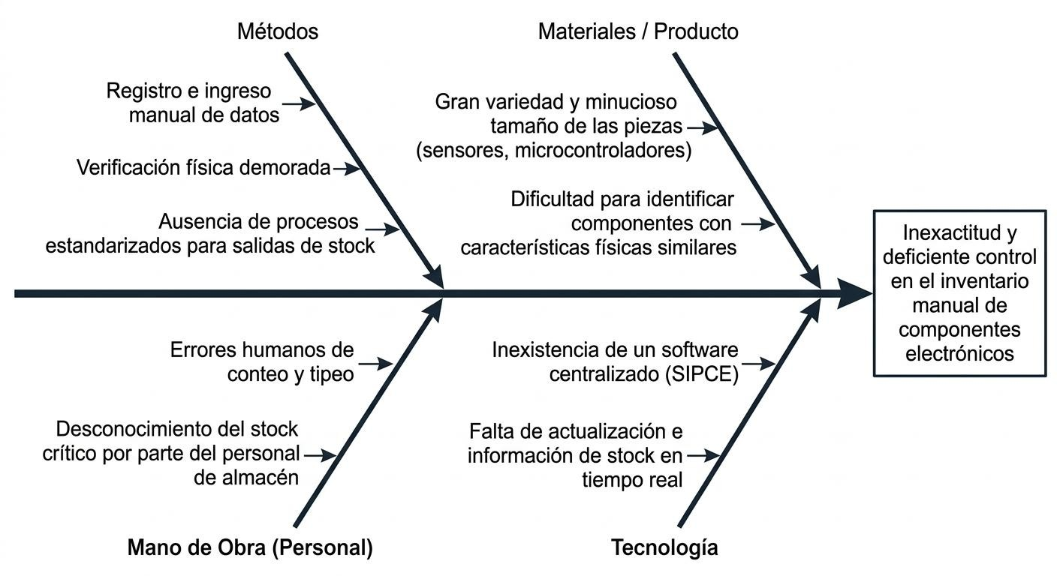

Incluir una breve explicación de las principales causas identificadas.

Explicación de las Causas Identificadas
- Métodos: La falta de procesos automatizados obliga a registrar entradas y salidas de forma manual, lo que genera demoras en las verificaciones y descuadres en el stock real.
- Mano de Obra: La dependencia del trabajo manual provoca errores humanos frecuentes (como fallas de conteo o tipeo) y el desconocimiento de cuándo se agotan los productos.
- Tecnología: No contar con un sistema centralizado como SIPCE impide tener visibilidad y actualización de las existencias en tiempo real.
- Materiales: La gran variedad, el minucioso tamaño y la similitud física entre componentes electrónicos (sensores, microcontroladores) facilitan la confusión o pérdida de piezas.

Antecedentes Presentar al menos:
- 2 antecedentes o referencias relacionadas con el problema.

Õ Antecedente 1: Castro Beltrán (2019) realizó una investigación sobre la
implementación de un sistema de gestión de inventarios en el área de almacén de una empresa. El problema identificado incluía dificultades para controlar y gestionar adecuadamente el inventario, una organización deficiente del almacén y retrasos en la preparación de despachos.

Õ Antecedente 2: Castañeda Mauricio (2020) realizó la investigación
titulada Slotting en la gestión de inventarios de la empresa Costeño Alimentos S.A.C, Callao 2020. El estudio analizó cómo la aplicación de la técnica de slotting podía mejorar la gestión de inventarios. Entre los aspectos evaluados estuvieron la exactitud de los registros de inventario, la productividad en la preparación de pedidos y la rotura de stock. Los resultados mostraron mejoras en estos indicadores después de aplicar la metodología.

Citas y referencias siguiendo formato APA.
No se busca una investigación extensa, sino demostrar comprensión del contexto.

- Objetivos del proyecto

- Objetivo general
Desarrollar un sistema de gestión de inventario para mejorar el control y registro de los componentes electrónicos, permitiendo mantener información actualizada sobre el stock disponible y reducir errores, pérdidas de productos y retraso en los despachos.

Indicar qué busca lograr la solución propuesta.
La solución propuesta busca mejorar el control y la gestión del inventario de componentes electrónicos mediante un sistema que permita registrar, consultar y actualizar de manera organizada las entradas y salidas de productos. Con ello, se pretende contar con información más precisa sobre el stock disponible, reducir errores en los registros, evitar desabastecimientos, facilitar la preparación y despacho de los pedidos.

Objetivos específicos

- Redactar entre 3 y 5 objetivos específicos.

✔ Registrar de manera organizada los componentes electrónicos disponibles en el inventario.
✔ Controlar las entradas y salidas de productos para mantener el stock disponible.
✔ Consultar disponibilidad de componentes.
✔ Facilitar la gestión y reposición de los componentes.

Alcance de la solución Describir:
- Qué hará el sistema.
El sistema permitirá al usuario administrar los componentes electrónicos almacenados en un archivo local, pudiendo registrar nuevos productos, consultar información, modificar sus datos y eliminarlos cuando sea necesario.

Qué procesos cubrirá.
  - Registro de componentes
  - Consulta de inventario
  - Búsqueda de componentes
  - Actualización de información
  - Eliminación de componentes
  - Validación de datos
  - Conexión y gestión de almacenamiento persistente

Qué aspectos quedan fuera del proyecto.

  - Gestión de compras y proveedores
  - Gestión de clientes
  - Control de despachos
  - Control de usuarios
  - Notificaciones automáticas
  - Reportes avanzados
  - Base de datos

Descripción de la solución propuesta Explicar:

- Nombre de la aplicación.
El nombre de la aplicación es SIPCE – Sistema de Inventario de Componentes Electrónicos

Usuarios principales.
- Administrador o encargado del inventario: Será el usuario principal del sistema y podrá usar las distintas funciones
- Personal del almacén: Utilizará el sistema para consultar y actualizar la información relacionada con los componentes disponibles.

Funcionalidades iniciales previstas.
Registro de componentes: Inserción de nuevos productos con código único, nombre, cantidad y precio unitario.

Listado general: Muestra del inventario completo registrado en el sistema.

Búsqueda flexible: Búsqueda individual de componentes por su código numérico o por su nombre (sobrecarga de métodos).

Modificación de datos: Actualización individual o total de los atributos de un componente registrado (nombre, stock o precio).

Eliminación de componentes: Retiro de productos obsoletos o fuera de inventario mediante su código.

Validación de entradas y excepciones: Control de errores para evitar códigos duplicados, nombres con números e ingreso de tipos de datos incorrectos.

Beneficios esperados.

Reducción de errores: Minimiza las fallas humanas en el registro y conteo manual del stock.

Optimización del tiempo: Agiliza la consulta y búsqueda inmediata de componentes electrónicos.

Control de existencias: Mantiene el stock actualizado para prevenir desabastecimientos de piezas clave.
Confiabilidad: Garantiza la consistencia e integridad de los datos almacenados en el inventario.

Prototipo inicial en Java Describir brevemente:

- Clases implementadas.

- Componentes: Clase modelo que representa la entidad del producto con sus atributos privados (codigo, nombre, cantidad, precio), constructor, métodos getters y setters.

- Inventario: Clase lógica que gestiona la colección ArrayList<Componentes> y ejecuta las operaciones CRUD (insertar, listar, buscar, modificar, eliminar) e implementa la validación de excepciones.

- Proyecto: Clase principal (Main) que gestiona la interfaz por consola interactiva basada en menús mediante un bucle do-while, un bloque switch-case y el manejo de excepciones de entrada (InputMismatchException).

Funcionalidades desarrolladas.

- Creación y consulta de objetos: Instanciación dinámica de objetos de la clase Componentes dentro de un ArrayList.

- Sobrecarga de métodos: Implementación del método buscar() para operar tanto por tipo int (código) como por tipo String (nombre).

- Manejo de excepciones y validaciones:

  - Excepción personalizada IllegalArgumentException para evitar nombres de componentes con dígitos.

  - Control de entradas no numéricas en el menú con InputMismatchException.

- Modificación selectiva: Opciones específicas para actualizar atributos individuales (solo nombre, solo cantidad, solo precio) o todos los campos a la vez.

Evidencias de ejecución.

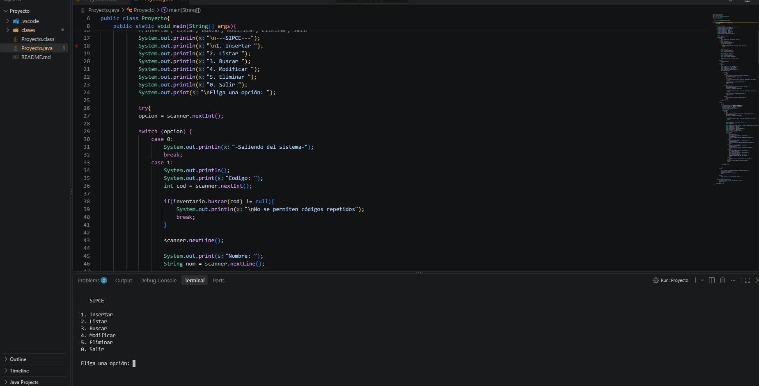

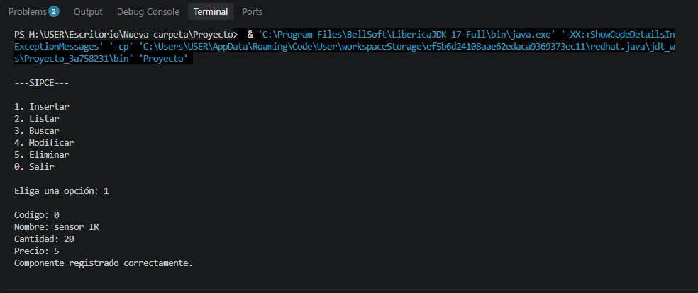

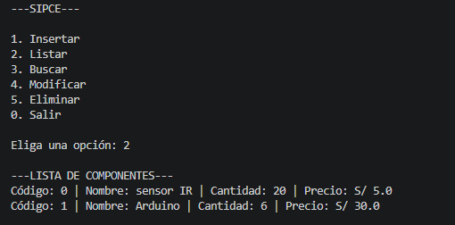

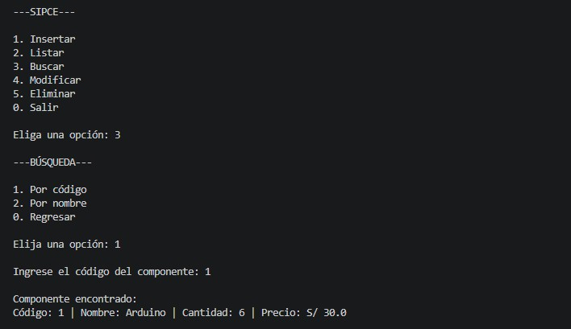
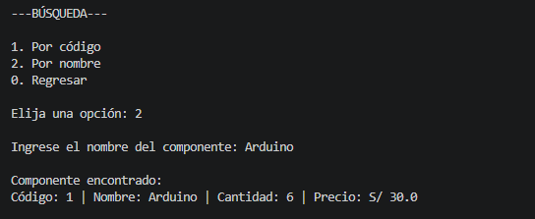

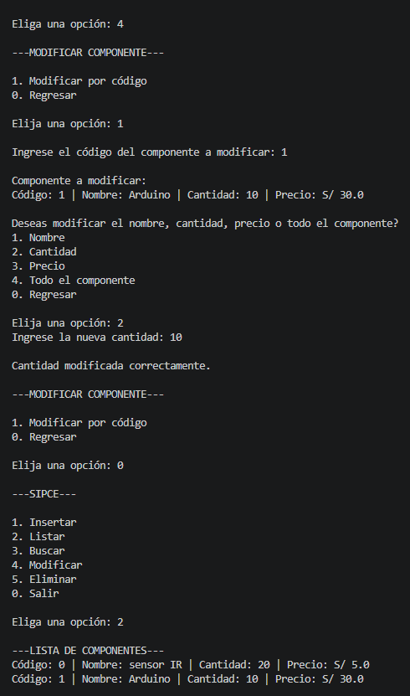

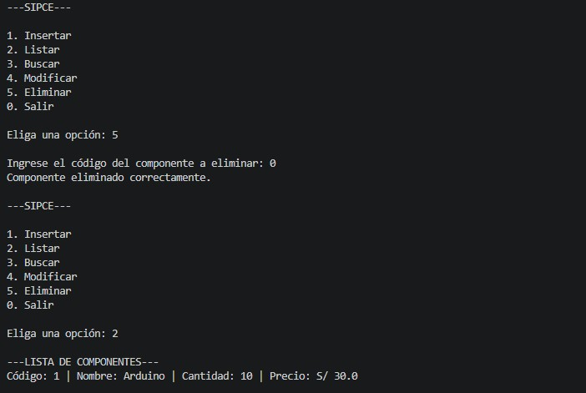

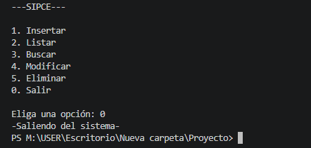

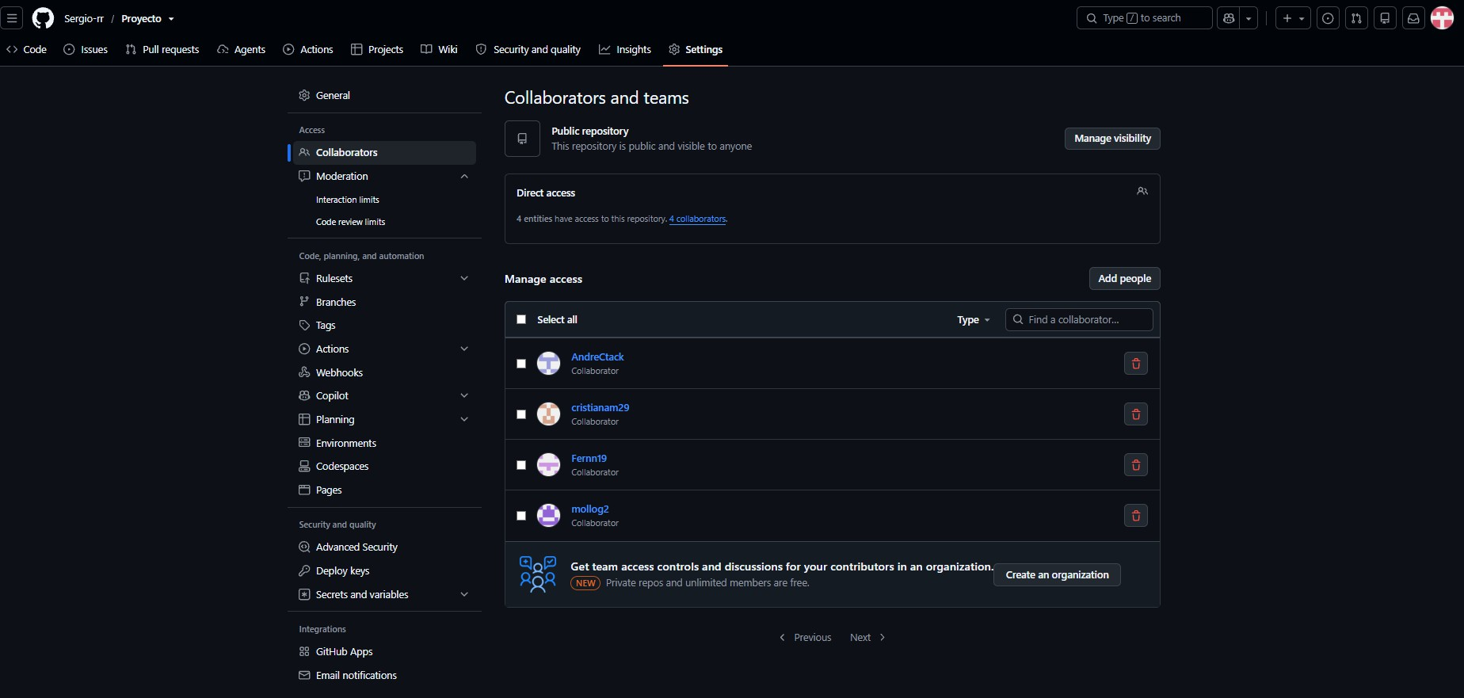
Evidencia de trabajo colaborativo: Integrantes en el repositorio:

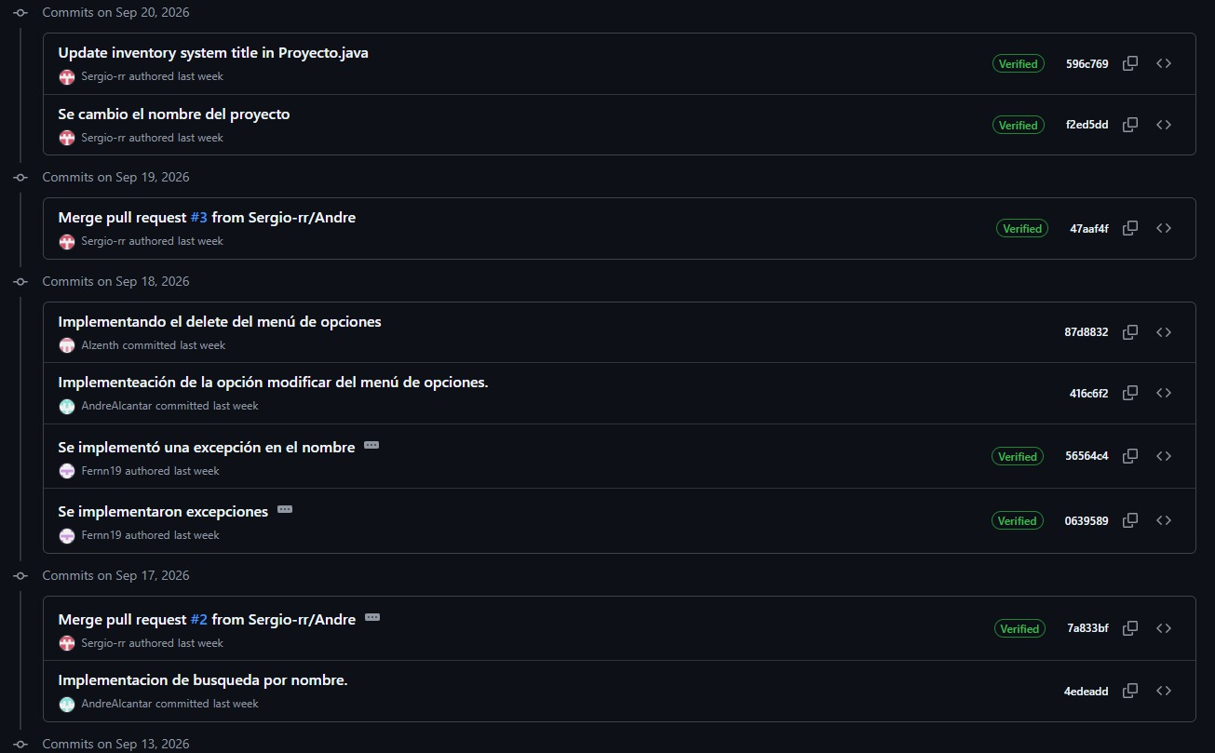
COMMITS
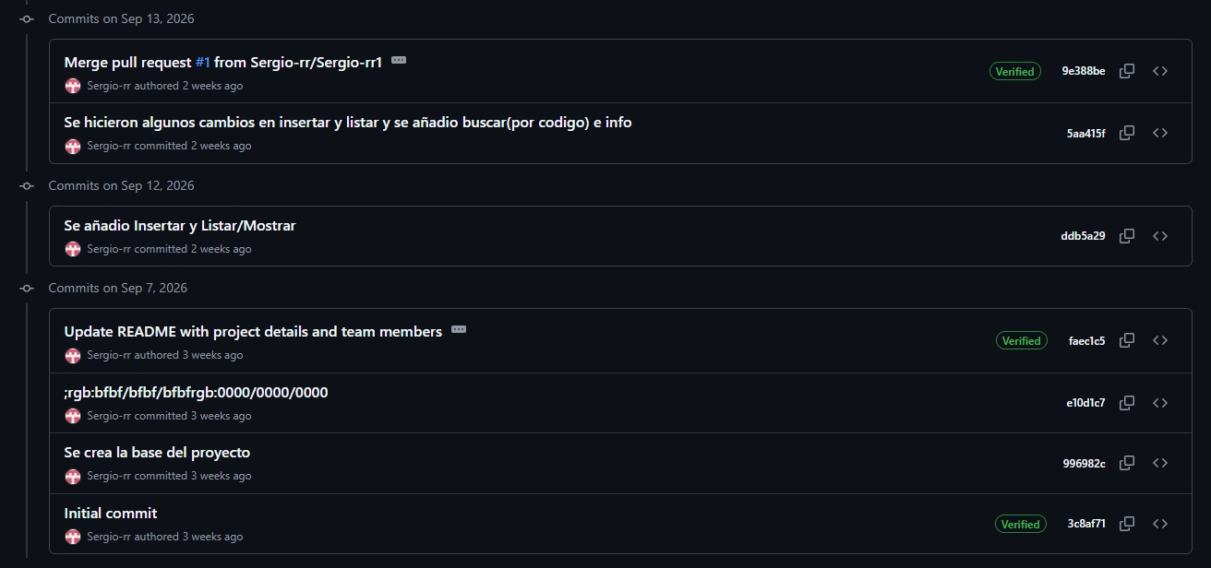

URL del repositorio: https://github.com/Sergio-rr/Proyecto.git

- Citas y Referencias APA:

Caso Beltrán, B. S. (2019). Implementación de un sistema de gestión de inventarios para incrementar la productividad en el área de almacén de la empresa GKS SAC, Cercado de Lima, 2018 [Tesis de licenciatura, Universidad César Vallejo]. Repositorio Institucional UCV. https://repositorio.ucv.edu.pe/handle/20.500.12692/49262?utm_source=chatgpt
.com

Mauricio, C., & Roque, C. (2020). Slotting en la gestión de inventarios de la empresa Costeño Alimentos S.A.C, Callao 2020 [Universidad César Vallejo]. https://repositorio.ucv.edu.pe/handle/20.500.12692/66702

